Приложение № 6

към чл. 22, ал. 5

**Изчисляване на ограждащите конструкции и елементи на влажностен режим (евентуален кондензационен пад)**

1. **Изчисляване на влажностен режим на елементите на конструкцията на сгради.**

Сградните ограждащи елементи на конструкцията на отопляеми сгради (помещения) с продължителна относителна влажност на въздуха под 70 % се изчисляват на влажностен режим (евентуален кондензационен пад).

Външните ограждащи елементи на конструкцията, както и вътрешните елементи, граничещи с неотопляеми пространства, се изчисляват на евентуален кондензационен пад (кондензирана влага). Подовете и стените, граничещи със земята, не се изчисляват на кондензационен пад.

Образуването на конденз по вътрешните повърхности на външните ограждащи елементи на конструкцията се предотвратява, ако техният коефициент на топлопреминаване удовлетворява условието:

 (1.1),

където:

 е температурата на оросяване (°C);

 - коефициентът на топлопредаване на вътрешната повърхност.

Кондензиралите водни пари във вътрешността на ограждащите елементи на конструкцията не причиняват вреда на структурата на материала, когато:

1. общата влажност на материала (xuk'), в структурата на който са кондензирали водни пари, в края на изчислителния период на дифузионно навлажняване е по-малка от максимално допустимата влажност (xmax):

 (1.2),

където:

xr' е експлоатационната влажност, %;

- влажността на строителната конструкция в резултат на дифузионното навлажняване, %;

2. количеството кондензирали водни пари в резултат на дифузионното навлажняване  се изпарява през периода на съхнене на строителната конструкция.

Стойностите на xr' и на xmax за различни строителни продукти (материали) са съгласно табл. 2 на приложение № 4.

Не се допуска влагането на строителни продукти без данни за и в зони с очакван кондензационен пад.

Влажността на ограждащите елементи на конструкцията, в резултат на дифузионното навлажняване се изчислява съгласно тази част от методиката.

За сгради без климатични инсталации продължителността на периода на дифузионно навлажняване tk и продължителността на периода на изпарение tu на кондензираната влага в ограждащите конструкции и елементи се приемат по 1440 h. За тези сгради съхненето се изчислява при следните условия:

1. = = 18 °C;

2. = = 65 %;

където  и  са съответно относителната влажност на вътрешния и външния въздух.

За сгради с климатични инсталации или за сгради, в които генерирането на водна пара е технологично присъщо, съхненето на ограждащите конструкции и елементи се изчислява за действителната температура и относителна влажност на вътрешния и външния въздух, определени със заданието за проектиране.

Дифузионното навлажняване на сградните ограждащи конструкции и елементи през периода на кондензация се изчислява при следните условия:

1. при външна относителна влажност 90 %;

2. при температура на външния въздух :

а) = 5 °С, когато външната проектна температура е по-висока от минус 8,5 °С;

б) = - 5 °С, когато външната проектна температура е в границите от минус 8,5 °С до минус 14,5 °С;

в) = - 10 °С, когато външната проектна температура е по-ниска от минус 14,5 °С.

За нови сгради, данните за температурата и относителната влажност на вътрешния въздух за периода на навлажняване се определят в заданието за проектиране.

Въздухопропускливостта и водонепропускливостта на прозорци и врати трябва да удовлетворяват най-малко:

1. изискванията за клас 1 за въздухопропускливост съгласно БДС EN 12207 и за водонепропускливост съгласно БДС EN 1027, при свръхналягане с разлика 150 Ра, или

2. изискванията за клас 2 за въздухопропускливост съгласно БДС EN 12207 и за водонепропускливост съгласно БДС EN 1027, при свръхналягане с разлика 300 Ра, или

3. изискванията за клас 3 за въздухопропускливост съгласно БДС EN 12207 и за водонепропускливост съгласно БДС EN 1027, при свръхналягане с разлика 600 Ра.

Горепосочените изисквания по т. 1 се прилагат за прозорци и балконски врати в сгради с ниско застрояване, както и за външни врати на първия или втория етаж в сгради.

Горепосочените изисквания по т. 2 се прилагат за прозорци и балконски врати в сгради с ниско и средно застрояване, както и за външни врати на третия или четвъртия етаж в сгради.

Горепосочените изисквания по т. 3 се прилагат за прозорци и балконски врати в сгради с високо застрояване, както и за външни врати на петия или по-висок етаж в сгради. Изискванията за водонепропускливост не се прилагат за прозорци и врати, чиято външна повърхност не е изложена на метеорологични въздействия.

**2. Изчисляване на съпротивлението на дифузно преминаване на водна пара на слой строителен материал.**

Съпротивлението на дифузионно преминаване на водна пара (z) в m2hPa/kg на един слой строителен материал се изчислява за стандартна температура 10 ºС по формулата:

 (2.1),

където:

µ е числото на дифузионно съпротивление на водна пара;

d – дебелината на слоя строителен материал, m.

При няколко слоя строителни материали, подредени един зад друг, съпротивлението на дифузионно преминаване на водна пара z на ограждащата конструкция или елемент се определя по формулата:

 (2.2),

където:

d1, d2,…..dn са дебелините на отделните слоеве строителни материали, m;

µ1, µ2, ....., µn - съответните числа на дифузионно съпротивление на водна пара съгласно табл. 1 на приложение № 4.

2. Плътността на дифузионния поток на водна пара (g) в kg/(m2h) без кондензационен пад се изчислява по формулата:

 (2.3),

където:

 е парциалното налягане на вътрешната повърхност на ограждащата конструкция или елемент, Ра;

 - парциалното налягане на външната повърхност на ограждащата конструкция или елемент, Ра.

2.1. Изчисляването на евентуален кондензационен пад в многослойни ограждащи конструкции и елементи с хомогенни слоеве е показано на фиг. 2.1 и 2.2. То се състои в следното:

2.1.1. Ограждащата конструкция или елемент се изобразява мащабно, като по абсцисата се нанасят слоевете на строителните материали, представени с мащаба на дифузионно-еквивалентните дебелини на въздушните прослойки, определени по формулата , а върху ординатата – температурите на повърхностите на отделните слоеве, определени, както следва:

2.1.2. Температурата на вътрешната повърхност на ограждащата конструкция или елемент () в ºС се определя по формулата:

 (2.4),

където:

 е температурата на вътрешния въздух, °С;

 - съпротивлението на топлопредаване на вътрешната повърхност, което се определя съгласно БДС EN ISO 6946;

q – плътността на топлинния поток (W/m2), който се определя по формулата:

 (2.5),

където U е коефициентът на топлопреминаване на строителния елемент, W/(m2К).

3.1.2. Температурите на границите между отделните хомогенни слоеве във вътрешността на ограждащата конструкция или елемент се определят, както следва:

 (2.6),

където са температурите на границите на отделните слоеве (номерирани по посоката на топлинния поток – отвътре навън), °С.

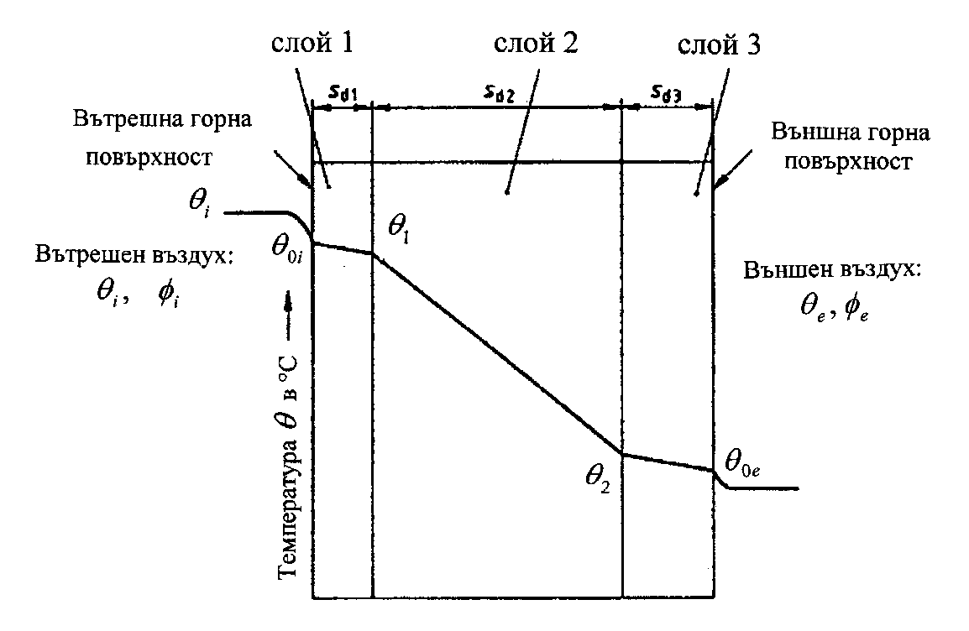

Фиг. 2.1. Схема на кривата на температурното разпределение

Върху напречното сечение на мащабно изобразените ограждаща конструкция или елемент се нанася диаграмата на максималното налягане на водната пара , което се отчита от табл. 2.1 в тази част от методиката в съответствие с температурното разпределение. Ходът на парциалното налягане се представя в дифузионната диаграма с права, която съединява налягането  и налягането  от двете повърхнини на ограждащата конструкция или елемент.

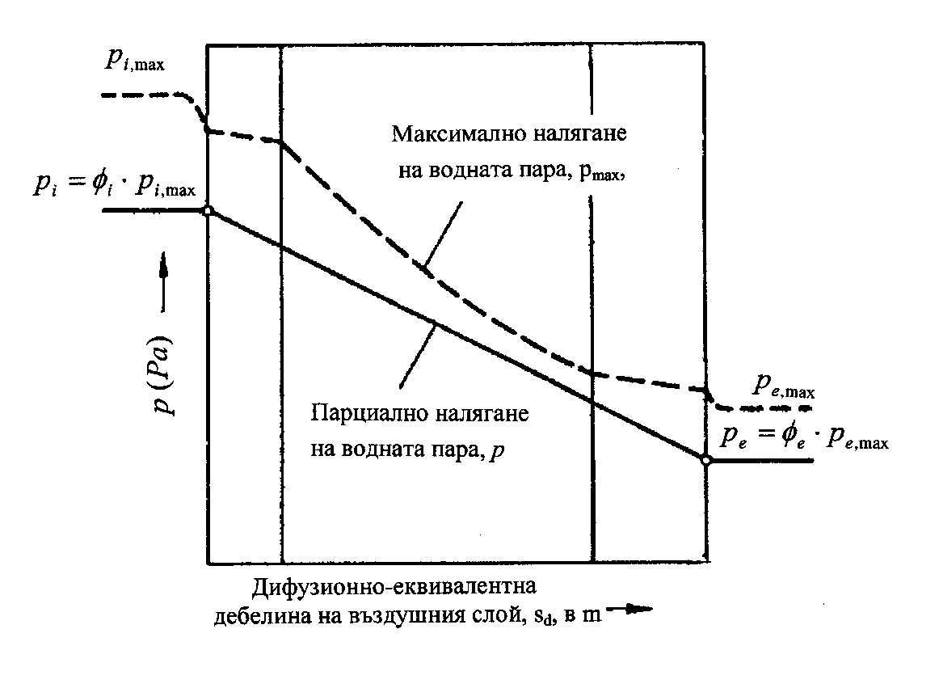

Фиг. 2.2. Схема на максималното и парциалното налягане през многослойна ограждаща конструкция или елемент, съответстващи на температурата, за изчисляване на евентуален кондензационен пад

Ако двете линии не се допират или пресичат, не съществуват условия за кондензация на водни пари (при приетите изчислителни параметри на външния и вътрешния въздух (фиг. 2.2).

Ако линията, съответстваща на парциалното налягане, допре или пресече линията на максималното налягане, в ограждащата конструкция или елемент съществуват условия за кондензация на водни пари. Възможни са следните случаи:

а) двете линии се допират в една, две или повече точки (фиг. 2.3 и 2.4); в тези случаи е възможен кондензационен пад съответно в една, две или повече равнини (на границата на съответните слоеве);

б) двете линии се пресичат; в този случай от двете крайни точки на линията на парциалното налягане, намиращи се на вътрешната и външната повърхност на ограждащата конструкция или елемент, се прокарват тангенти към линията на максималното налягане, тъй като парциалното налягане на водната пара не може да бъде по-голямо от максималното налягане; точките на пресичане на тези тангенти с линията на парциалното налягане определят границите на зоната на кондензация, а хоризонталното разстояние между тях – широчината на тази зона (фиг. 2.5).

|  |  |  |
| --- | --- | --- |
| f2k  Фиг. 2.3а. Дифузия на водната пара с един кондензационен пад в равнината на ограждащата конструкция или елемент (между слоеве 2 и 3) |  | f2i  Фиг. 2.3б. Дифузия на водната пара по време на изпарението след кондензационен пад в равнината на ограждащата конструкция или елемент |
| Плътността на дифузионния поток gi от помещението през ограждащата конструкция или елемент до равнината на конденза е:  (2.7).  Плътността на дифузионния поток gе от равнината на кондензация навън е:  (2.8).  Количеството кондензирана влага Wk, което се отделя в равнината през периода на кондензация, се изчислява по формулата:  (2.9). |  | Плътността на дифузионния поток gi от равнината на кондензация към помещението е:  (2.10).  Плътността на дифузионния поток gе от равнината на кондензация навън (на открито) е:  (2.11).  Изпареното количество кондензирана влага Wu, което може да се отведе от ограждащата конструкция или елемент през периода на изпаряване, се изчислява, както следва:  (2.12). |

|  |  |  |
| --- | --- | --- |
| f3k  Фиг. 2.4а. Дифузия на водната пара с кондензационен пад в две равнини на ограждащата конструкция или елемент (между слоеве 1 и 2 и между слоеве 3 и 4*)* |  | f3i  Фиг. 2.4б. Дифузия на водната пара по време на изпарението след кондензационен пад в две равнини на ограждащата конструкция или елемент |
| Плътността на дифузионния поток gi от помещението през ограждащата конструкция или елемент до първата равнина на кондензация е:  (2.13).  Плътността на дифузионния поток gмежду първата и втората равнина на кондензация е:  (2.14).  Плътността на дифузионния поток gе от втората равнина на кондензация навън е:  (2.25).  Количеството кондензирана влага Wk, което се образува в равнините 1 и 2 през периода на кондензация, се изчислява по формулите:  (2.16),  `  (6.17). |  | Плътността на дифузионния поток gi от първата равнина на кондензация към помещението е:  (2.18).  Плътността на дифузионния поток gе от втората равнина на кондензация навън (на открито) е:  (2.19).  Изпареното количество кондензирана влага Wu, което може да бъде отведено от ограждащата конструкция или елемент през периода на изпаряване, се изчислява, както следва:  (2.20). |

|  |  |  |
| --- | --- | --- |
| f4k  Фиг. 2.5а. Дифузия на водната пара с кондензационен пад във вътрешността на ограждащата конструкция или елемент |  | f4i  Фиг. 2.5б. Дифузия на водната пара по време на изпаряването след кондензационен пад във вътрешността на ограждащата конструкция или елемент |
| Плътността на дифузионния поток gi от помещението до началото на зоната на кондензация е:  (6.21).  Плътността на дифузионния поток gе от края на зоната на кондензация навън е:  (2.22).  Количеството кондензирана влага Wk, което се отделя в зоната през периода на кондензация, се изчислява по формулата:  (2.23). |  | Плътността на дифузионния поток gi от средата на зоната на кондензация към помещението е:  (2.24).  Плътността на дифузионния поток gе от средата на зоната на кондензация навън (на открито) е:  (2.25).  Изпареното количество кондензна влага Wu, което може да се отведе от ограждащата конструкция или елемент през периода на изпаряване, се изчислява, както следва:  (2.26). |

Нарастването на влажността на материала в зоната на кондензация в % се изчислява по формулата:

 (2.27) ,

където:

 е количеството кондензирана влага, kg/m2;

 - широчината на зоната на кондензация, m;

 - плътността на материала в зоната на кондензация, kg/m3.

Таблица 2.1

|  |  |  |  |  |  |  |  |  |  |  |  |  |  |  |
| --- | --- | --- | --- | --- | --- | --- | --- | --- | --- | --- | --- | --- | --- | --- |
| Температура на въздуха,  ºС | Температура на оросяване  (ºС ) при относителна влажност на въздуха (%) | | | | | | | | | | | | | |
| 30 | 35 | 40 | 45 | 50 | 55 | 60 | 65 | 70 | 75 | 80 | 85 | 90 | 95 |
| 30 | 10,5 | 12,9 | 14,9 | 16,8 | 18,4 | 20,2 | 21,4 | 22,7 | 23,9 | 25,0 | 26,2 | 27,2 | 28,2 | 29,1 |
| 29 | 9,7 | 12,0 | 14,0 | 15,9 | 17,5 | 19,0 | 20,4 | 21,7 | 23,0 | 24,1 | 25,2 | 26,2 | 27,2 | 28,1 |
| 28 | 8,8 | 11,1 | 13,1 | 15,0 | 16,6 | 18,1 | 19,5 | 20,8 | 22,0 | 23,2 | 24,2 | 25,2 | 26,2 | 27,1 |
| 27 | 8,0 | 10,2 | 12,2 | 14,1 | 15,7 | 17,2 | 18,6 | 19,9 | 21,1 | 22,2 | 23,3 | 24,3 | 25,2 | 26,1 |
| 26 | 7,1 | 9,4 | 11,4 | 13,2 | 14,8 | 16,3 | 17,6 | 18,9 | 20,1 | 21,2 | 22,3 | 23,3 | 24,2 | 25,1 |
| 25 | 6,2 | 8,5 | 10,5 | 12,2 | 13,9 | 15,3 | 16,7 | 18,0 | 19,1 | 20,3 | 21,3 | 22,2 | 23,2 | 24,1 |
| 24 | 5,4 | 7,6 | 9,6 | 11,3 | 12,9 | 14,4 | 15,8 | 17,0 | 18,2 | 19,3 | 20,3 | 21,3 | 22,2 | 23,1 |
| 23 | 4,5 | 6,7 | 8,7 | 10,4 | 12,0 | 13,5 | 14,8 | 16,1 | 17,2 | 18,3 | 19,4 | 20,3 | 21,3 | 22,2 |
| 22 | 3,6 | 5,9 | 7,8 | 9,5 | 11,1 | 12,5 | 13,9 | 15,1 | 16,3 | 17,4 | 18,4 | 19,4 | 20,3 | 21,2 |
| 21 | 2,8 | 5,0 | 6,9 | 8,6 | 10,2 | 11,6 | 12,9 | 14,2 | 15,3 | 16,4 | 17,4 | 18,4 | 19,3 | 20,2 |
| 20 | 1,9 | 4,1 | 6,0 | 7,7 | 9,3 | 10,7 | 12,0 | 13,2 | 14,4 | 15,4 | 16,4 | 17,4 | 18,3 | 19,2 |
| 19 | 1,0 | 3,2 | 5,1 | 6,8 | 8,3 | 9,8 | 11,1 | 12,3 | 13,4 | 14,5 | 15,5 | 16,4 | 17,3 | 18,2 |
| 18 | 0,2 | 2,3 | 4,2 | 5,9 | 7,4 | 8,8 | 10,1 | 11,3 | 12,5 | 13,5 | 14,5 | 15,4 | 16,3 | 17,2 |
| 17 | -0,6 | 1,4 | 3,3 | 5,0 | 6,5 | 7,9 | 9,2 | 10,4 | 11,5 | 12,5 | 13,5 | 14,5 | 15,3 | 16,2 |
| 16 | -1,4 | 0,5 | 2,4 | 4,1 | 5,6 | 7,0 | 8,2 | 9,4 | 10,5 | 11,6 | 12,6 | 13,5 | 14,4 | 15,2 |
| 15 | -2,2 | -0,3 | 1,5 | 3,2 | 4,7 | 6,1 | 7,3 | 8,5 | 9,6 | 10,6 | 11,6 | 12,5 | 13,4 | 14,2 |
| 14 | -2,9 | -1,0 | 0,6 | 2,3 | 3,7 | 5,1 | 6,4 | 7,5 | 8,6 | 9,6 | 10,6 | 11,5 | 12,4 | 13,2 |
| 13 | -3,7 | -1,9 | -0,1 | 1,3 | 2,8 | 4,2 | 5,5 | 6,6 | 7,7 | 8,7 | 9,6 | 10,5 | 11,4 | 12,2 |
| 12 | -4,5 | -2,6 | -1,0 | 0,4 | 1,9 | 3,2 | 4,5 | 5,7 | 6,7 | 7,7 | 8,7 | 9,6 | 10,0 | 11,2 |
| 11 | -5,2 | -3,2 | -1,8 | -0,4 | 1,0 | 2,3 | 3,5 | 4,7 | 5,8 | 6,7 | 7,7 | 8,6 | 9,4 | 10,2 |
| 10 | -6,0 | -4,2 | -2,6 | -1,2 | 0,1 | 1,4 | 2,6 | 3,7 | 4,8 | 5,8 | 6,7 | 7,6 | 8,4 | 9,2 |

Таблица 2.2

|  |  |  |  |  |  |  |  |  |  |  |
| --- | --- | --- | --- | --- | --- | --- | --- | --- | --- | --- |
| Температура,  ºС | Максимално налягане на водната пара , Ра | | | | | | | | | |
| .0 | .1 | .2 | .3 | .4 | .5 | .6 | .7 | .8 | .9 |
| 1 | 2 | 3 | 4 | 5 | 6 | 7 | 8 | 9 | 10 | 11 |
| 30 | 4244 | 4269 | 4294 | 4319 | 4344 | 4369 | 4394 | 4419 | 4445 | 4469 |
| 29 | 4006 | 4030 | 4053 | 4077 | 4101 | 4124 | 4148 | 4172 | 4196 | 4219 |
| 28 | 3781 | 3803 | 3826 | 3848 | 3871 | 3894 | 3916 | 3939 | 3961 | 3984 |
| 27 | 3566 | 3588 | 3609 | 3631 | 3652 | 3674 | 3695 | 3737 | 3793 | 3759 |
| 26 | 3362 | 3382 | 3403 | 3423 | 3443 | 3463 | 3484 | 3504 | 3525 | 3544 |
| 25 | 3169 | 3188 | 3208 | 3227 | 3246 | 3266 | 3284 | 3304 | 3324 | 3343 |
| 24 | 2985 | 3003 | 3021 | 3040 | 3059 | 3077 | 3095 | 3114 | 3132 | 3151 |
| 23 | 2810 | 2827 | 2845 | 2863 | 2880 | 3897 | 2915 | 2932 | 2950 | 2968 |
| 22 | 2645 | 2661 | 2678 | 2695 | 2711 | 2727 | 2744 | 2761 | 2777 | 2794 |
| 21 | 2487 | 2504 | 2518 | 2535 | 2551 | 2566 | 2582 | 2598 | 2613 | 2629 |
| 20 | 2340 | 2354 | 2369 | 2384 | 2399 | 2413 | 2428 | 2443 | 2457 | 2473 |
| 19 | 2197 | 2212 | 2227 | 2241 | 2254 | 2268 | 2283 | 2297 | 2310 | 2324 |
| 18 | 2065 | 2079 | 2091 | 2105 | 2119 | 2132 | 2145 | 2158 | 2172 | 2185 |
| 17 | 1937 | 1950 | 1963 | 1976 | 1988 | 2001 | 2014 | 2027 | 2039 | 2052 |
| 16 | 1818 | 1830 | 1841 | 1854 | 1866 | 1878 | 1889 | 1901 | 1914 | 1926 |
| 15 | 1706 | 1717 | 1729 | 1739 | 1750 | 1762 | 1773 | 1784 | 1795 | 1806 |
| 14 | 1599 | 1610 | 1621 | 1631 | 1642 | 1653 | 1663 | 1674 | 1684 | 1695 |
| 13 | 1498 | 1508 | 1518 | 1528 | 1538 | 1548 | 1559 | 1569 | 1578 | 1588 |
| 12 | 1403 | 1413 | 1422 | 1431 | 1441 | 1451 | 1460 | 1470 | 1479 | 1488 |
| 11 | 1312 | 1321 | 1330 | 1340 | 1349 | 1358 | 1367 | 1375 | 1385 | 1394 |
| 10 | 1228 | 1237 | 1245 | 1254 | 1262 | 1270 | 1279 | 1287 | 1296 | 1304 |
| 9 | 1148 | 1156 | 1163 | 1171 | 1179 | 1187 | 1195 | 1203 | 1211 | 1218 |
| 8 | 1073 | 1081 | 1088 | 1096 | 1103 | 1110 | 1117 | 1125 | 1133 | 1140 |
| 7 | 1002 | 1008 | 1016 | 1023 | 1030 | 1038 | 1045 | 1052 | 1059 | 1066 |
| 6 | 935 | 942 | 949 | 955 | 961 | 968 | 945 | 982 | 988 | 955 |
| 5 | 872 | 878 | 884 | 890 | 896 | 902 | 907 | 913 | 919 | 925 |
| 4 | 813 | 819 | 825 | 831 | 837 | 843 | 849 | 854 | 861 | 866 |
| 3 | 759 | 765 | 770 | 776 | 781 | 787 | 793 | 798 | 803 | 808 |
| 2 | 705 | 710 | 716 | 721 | 727 | 732 | 737 | 743 | 748 | 753 |
| 1 | 657 | 662 | 667 | 672 | 677 | 682 | 687 | 691 | 696 | 700 |
| 0 | 611 | 616 | 621 | 626 | 630 | 635 | 640 | 645 | 648 | 653 |
| -0 | 611 | 605 | 600 | 595 | 592 | 587 | 582 | 577 | 572 | 567 |
| -1 | 562 | 557 | 552 | 547 | 543 | 538 | 534 | 531 | 527 | 522 |
| -2 | 517 | 524 | 509 | 505 | 501 | 496 | 492 | 489 | 484 | 480 |
| -3 | 476 | 472 | 468 | 464 | 461 | 456 | 452 | 448 | 444 | 440 |
| -4 | 437 | 433 | 430 | 426 | 423 | 419 | 415 | 412 | 408 | 405 |
| -5 | 401 | 398 | 395 | 391 | 388 | 385 | 282 | 379 | 375 | 372 |
| -6 | 368 | 365 | 362 | 359 | 356 | 353 | 350 | 347 | 343 | 340 |
| -7 | 337 | 336 | 333 | 330 | 327 | 324 | 321 | 318 | 315 | 312 |
| -8 | 310 | 306 | 304 | 301 | 298 | 296 | 294 | 291 | 288 | 286 |
| -9 | 284 | 281 | 279 | 276 | 274 | 272 | 269 | 267 | 264 | 262 |
| -10 | 260 | 258 | 255 | 253 | 251 | 249 | 246 | 244 | 242 | 239 |
| -11 | 237 | 235 | 233 | 231 | 229 | 228 | 226 | 224 | 221 | 219 |
| -12 | 217 | 215 | 213 | 211 | 209 | 208 | 206 | 204 | 202 | 200 |
| -13 | 198 | 197 | 195 | 193 | 191 | 190 | 188 | 186 | 184 | 182 |
| -14 | 181 | 180 | 178 | 177 | 175 | 173 | 171 | 169 | 168 | 167 |
| -15 | 165 | 164 | 162 | 161 | 159 | 158 | 157 | 155 | 153 | 152 |
| -16 | 150 | 149 | 148 | 146 | 145 | 144 | 142 | 141 | 139 | 138 |
| -17 | 137 | 136 | 135 | 133 | 132 | 131 | 129 | 128 | 127 | 126 |
| -18 | 125 | 124 | 123 | 122 | 121 | 120 | 118 | 117 | 116 | 115 |
| -19 | 114 | 113 | 112 | 111 | 110 | 109 | 107 | 106 | 105 | 104 |
| -20 | 103 | 102 | 102 | 100 | 99 | 98 | 97 | 95 | 95 | 94 |

*Забележка.* Стойностите на максималното налягане на водната пара от табл. 2.2 служат за определяне на парциалното налягане (*р)* в Ра по формулата:

,

където  е относителната влажност на въздуха, %.